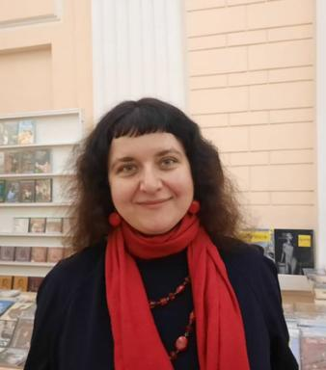 Olga Kulagina

Identifiants chercheurs

- IdHAL : olga-kulagina
- ORCID : 0000-0002-7382-4751

Publications

N°spécial de revue/special issue (1)

Penser la culture sensorielle
Manon Raffard,Lou Sompairac,Federica Fratagnoli,Viviana Gobbato,Hermann Essoukan Epéeet al.
Éclats. Revue des doctorantes et doctorants de l’école doctorale 592 LECLA, 4, 2024
N°spécial de revue/special issue
hal-04801842v1

Article dans une revue (4)

Image de l’altérité coloniale dans La Rose de sable d’Henry de Montherlant
Olga Kulagina
Lublin Studies in Modern Languages and Literature, 2021, 45 (4), pp.25-35. ⟨10.17951/lsmll.2021.45.4.25-35⟩
Article dans une revue
hal-04967609v1
À propos de la représentation linguistique de l’altérité culturelle dans Ni d’Ève ni d’Adam d’Amélie Nothomb
Olga Kulagina
Studia Romanica et Anglica Zagrabiensia, 2020, 65, pp.179-185. ⟨10.17234/SRAZ.65.21⟩
Article dans une revue
hal-04967578v1
Les espaces de la Russie soviétique vus par Olivier Rolin: entre stéréotype et réalité
Olga Kulagina
Lublin Studies in Modern Languages and Literature, 2020, 44 (4), pp.35-45. ⟨10.17951/lsmll.2020.44.4.35-45⟩
Article dans une revue
hal-04966659v1
Représentations de l’étranger dans les récits de voyageurs français du XVIIe siècle
Olga Kulagina
Convergences francophones, 2017, 4 (1), pp.57-69. ⟨10.29173/cf432⟩
Article dans une revue
hal-04964588v1

